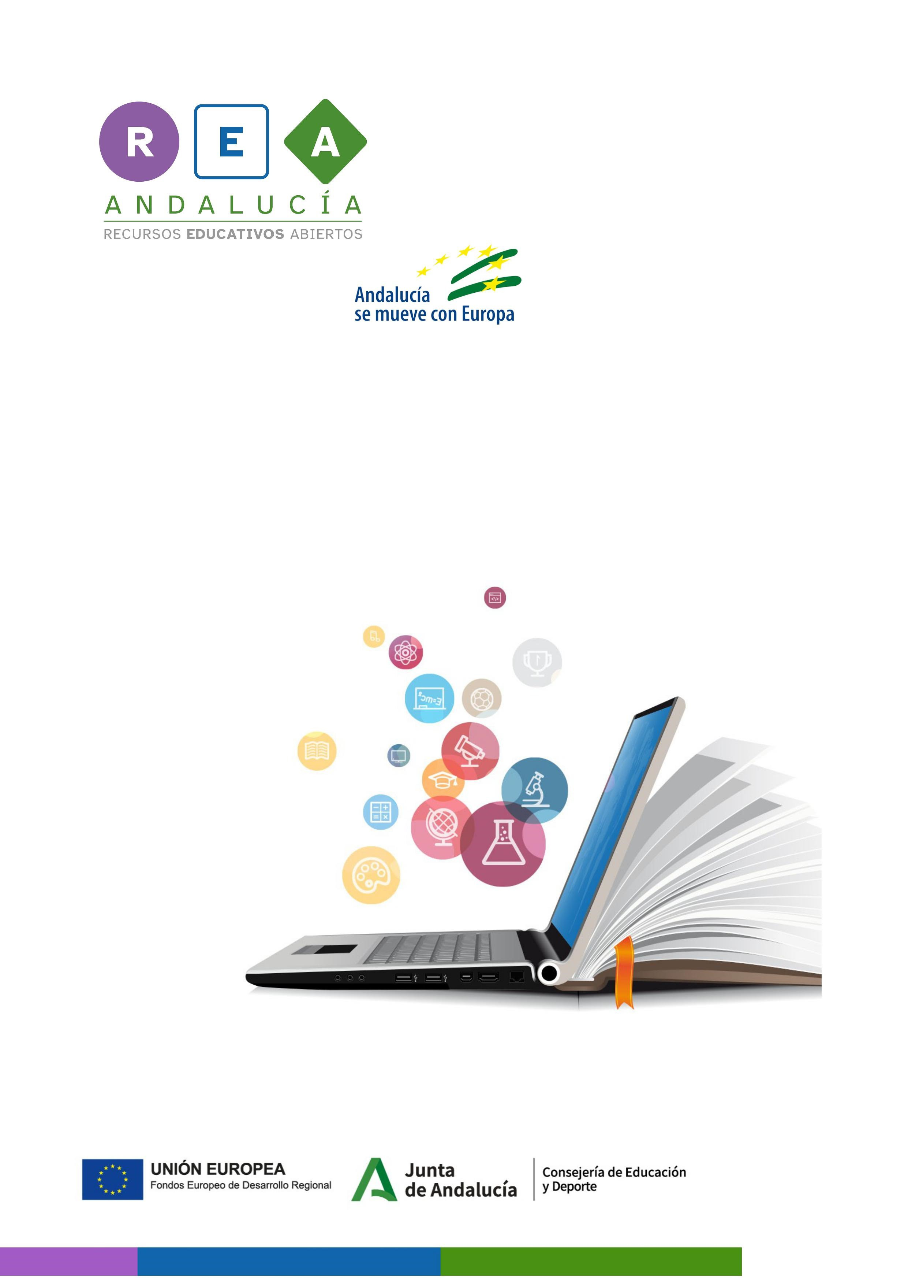

ACTIVIDAD INDIVIDUAL
- Hacer mis diálogos es increible -
  - “Opción D: crea tu propio diálogo” -

C
U
E
N
T
O
S
O
D
E
R
N
M


ACTIVIDAD INDIVIDUAL:
¿Qué ha pasado? “Opción D: crea tu propio diálogo” -

    - Elige el video que no hayáis hecho antes en grupo e inventa tu propio diálogo.




E

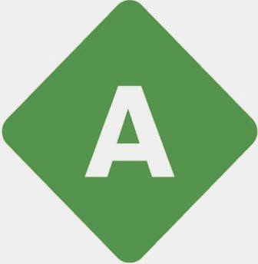
A N D A L U C I A
,,
R ECURSOS EDUCATIVOS ABI ERTOS

Andalucía ;a
se mueve con Europa

UNIÓN EUROPEA Ju nta Consejería de Educación
A 1
- Fondos Europeo de Desarrollo Regional de Andalucía y Deporte

